Исполнитель ЧЕРЕПАШКА

Команды ПОВТОРИ, ВПЕРЕД, ВПРАВО.

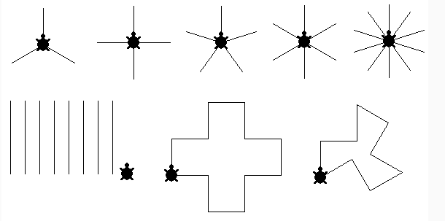

Рисование окружностей
Команды ПОВТОРИ, ВПЕРЕД, ВПРАВО.

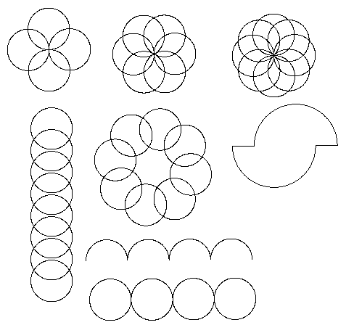

Рисование окружностей и их частей
Команды ПОВТОРИ, ВПЕРЕД, ВПРАВО.

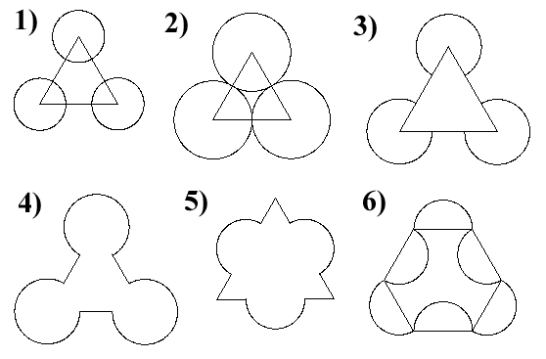

Использование переменных. Параметры подпрограмм
Команды ПОВТОРИ, ВПЕРЕД, ВПРАВО.

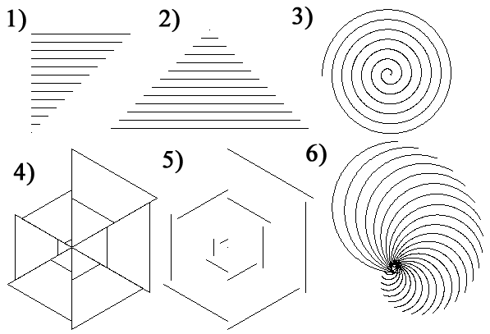

Рисование окружностей заданного радиуса (переменные, параметры подпрограмм)
Команды ПОВТОРИ, ВПЕРЕД, ВПРАВО.

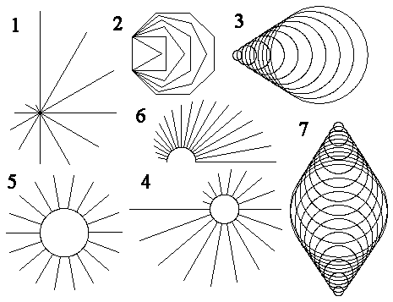

Использование переменных. Параметры подпрограмм
Команды ПОВТОРИ, ВПЕРЕД, ВПРАВО.

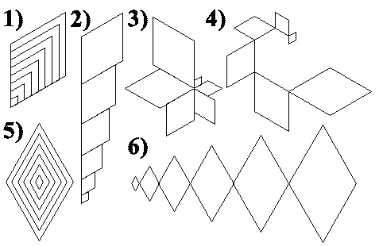

Декартова система координат. Использование переменных
Команда В_ТОЧКУ.

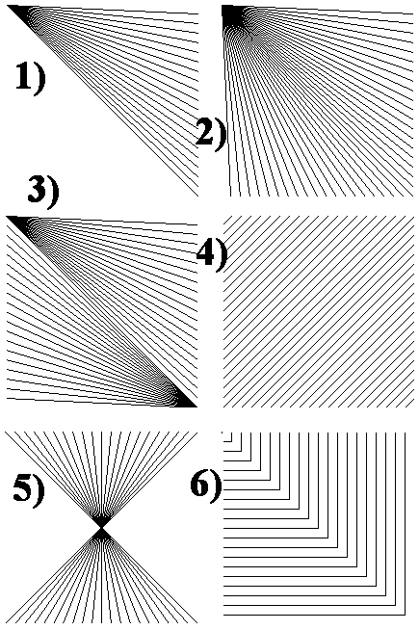

Декартова система координат. Использование переменных
Команда В_ТОЧКУ.

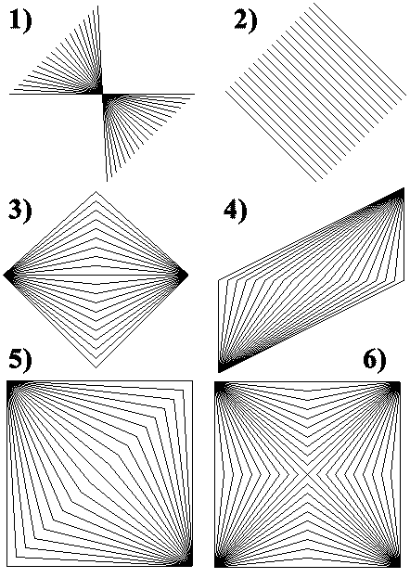

Декартова система координат. Использование переменных
Команда В_ТОЧКУ.

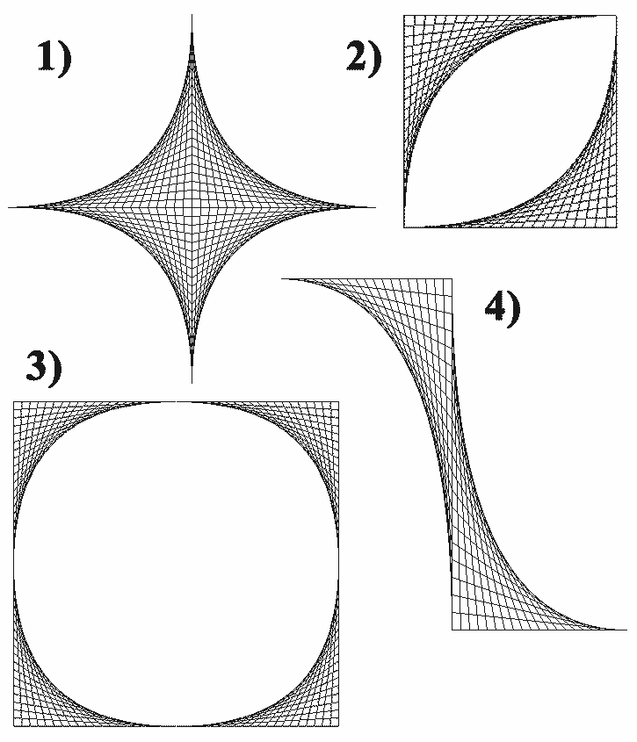

Декартова система координат. Использование переменных
Команда В_ТОЧКУ.

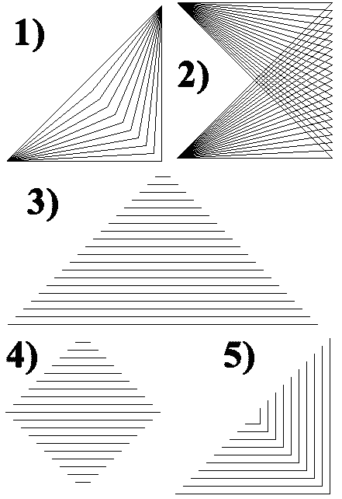

Повторение. Использование переменных. Параметры подпрограмм
Команды ПОВТОРИ, ВПЕРЕД, ВПРАВО.

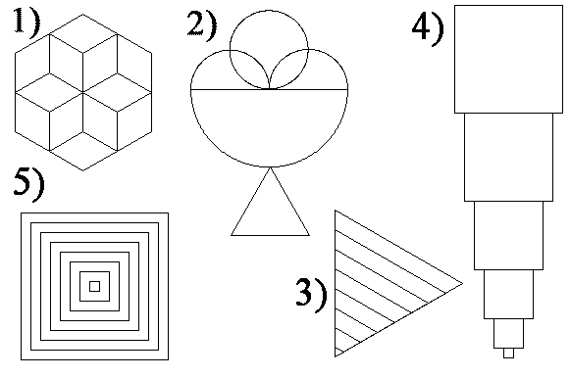

Повторение. Использование переменных. Параметры подпрограмм
Команды ПОВТОРИ, ВПЕРЕД, ВПРАВО.

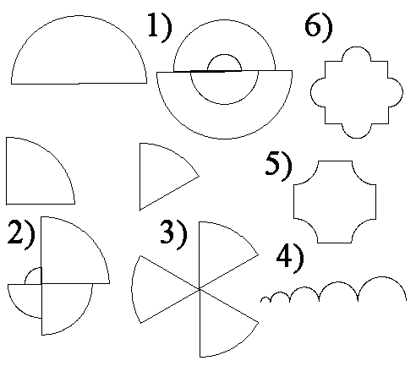

Повторение. Использование переменных. Параметры подпрограмм
Команды ПОВТОРИ, ВПЕРЕД, ВПРАВО.

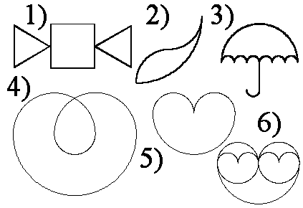

Повторение. Использование переменных. Параметры подпрограмм
Команды ПОВТОРИ, ВПЕРЕД, ВПРАВО.

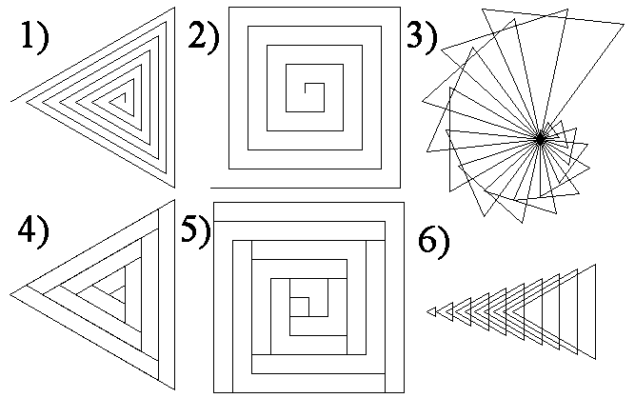

Паркеты. Использование переменных. Параметры подпрограмм
Команды ПОВТОРИ, ВПЕРЕД, ВПРАВО.

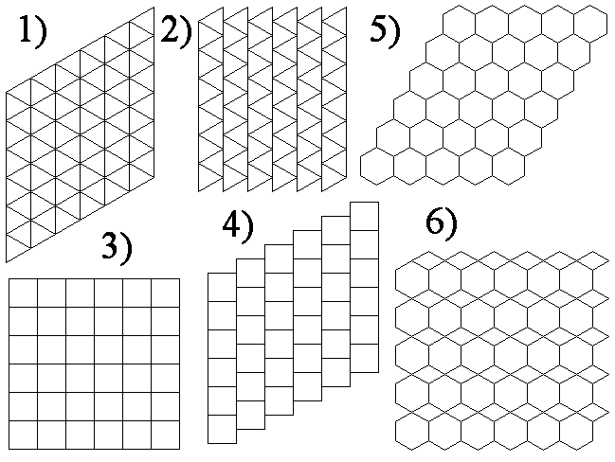

Паркеты. Использование переменных. Параметры подпрограмм
Команды ПОВТОРИ, ВПЕРЕД, ВПРАВО.

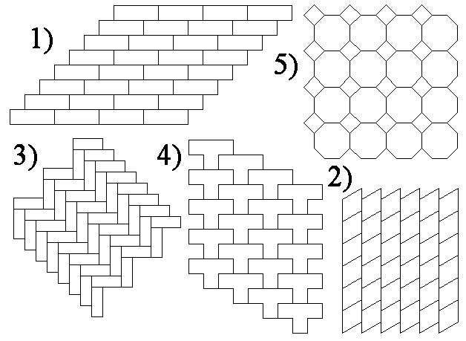

Паркеты. Использование переменных. Параметры подпрограмм
Команды ПОВТОРИ, ВПЕРЕД, ВПРАВО.

